
·
常州市勤业中学健康小报


主办：学工部、医务室
主编：么 丽 美工：李立辉
2016----2017学年第一学期第11期

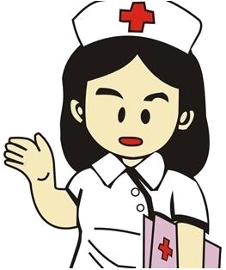
1、饥饿感、多食，但随着进食的增多而体重反而减轻了，尤其凌晨4-5点钟醒来有心慌饥饿感，且疲乏无力，排尿量明显增多，可能是得了糖尿病。如经常吃了饭没多久就又“饥饿感”，伴明显消瘦、眼球突出、双手抖动，可能是得了甲状腺机能亢进症。
2、老年人耳聋眼花，耳鸣、耳背是在提醒我们肾脏开始虚弱了，慢慢发展下可发生心脑血管疾病;早晨醒来或转动头时就头晕、头昏，厉害的还有呕吐，可能出现了颈椎增生、椎基底动脉狭窄等疾病所造成的脑供血不足。
3、老年人明显消瘦并伴有唠叨，说话词不达意，见熟人叫不出名字，简单的计算也很困难，注意"老年性痴呆症"。体重锐减不但是痴呆症，还可能是恶性肿瘤、结核病、糖尿病、甲亢、营养不良等疾患的先兆。
4、顽固性咳嗽：老年人长期吸烟史，如找不出病因的连续咳嗽两周以上，尤其痰中伴有吐血丝的要考虑是肺癌的信号。
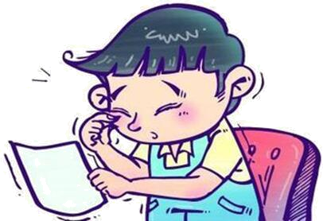
5、嗅觉降低与中风：慢性鼻炎、嗅神经萎缩或颅内肿瘤等疾病导致嗅神经受累，但脑溢血也可压迫嗅神经影响嗅觉，典型的有口眼歪斜、半身不遂等。平素有高血压，一旦有嗅觉降低、头晕、神疲乏力、频频打呵欠、一边身体麻木、手脚紧绷行动不便有可能就是发生了。
6、心肌梗死的先兆：有的心肌梗死可表现为胃痛，这种“胃痛”与一般的胃病不同，心肌梗死引起的胃痛呈绞痛和剧痛，有一种窒息压迫的感觉;有心肌梗死开始有顽固性的呃逆，呃逆俗称"打嗝"，此乃是梗死的心肌刺激了膈肌引起膈肌痉挛所致，中老年人特別是高血压患者，如突发呃逆不止，典型的伴大汗淋漓、呼吸困难等，要及时看医生。
剧烈活动时心慌、胸闷提示心脏功能衰弱，夜间有发作性呼吸困难提示心脏疾病。
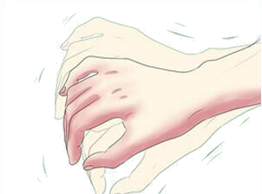
低血压与帕金森病：帕金森病是发生於中老年人的中枢神经系统的疾病，轻者手脚颤抖，甚至行动困难，数学家陈景润就是因患上此病而英年早逝的。帕金森病一般起病年龄在55岁以上，更重要的是如果老年人的血压长期维持在110/50毫米汞柱左右低水平，也是帕金森病的一个预警信号。
声音沙哑与喉癌;引起声音沙哑的原因很多，如说话太多、发音过度、声带小结等，中老年人还要注意"喉癌"的偷袭，尤其有烟酒嗜好的男性，若嗓音不明原因的沙啞2周或以上，要警惕喉癌。
7、小腿抽筋与动脉硬化：熟知，缺鈣能引起小腿抽筋，中老年人抽筋，可能也与动脉硬化有关，这是由于动脉硬化引起下肢循环障碍，小腿肌肉由于缺血可以发生顽固性的肌肉痉挛。
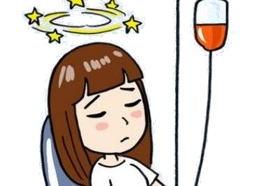
8、慢性右上腹部疼痛伴厌吃油腻食物，并放射到右肩背部，很可能是隐藏有肝胆疾病。如果没有食欲，见到油腻就恶心，易疲劳可能是患了肝炎。饭后总是出现反酸、腹胀或腹痛等症提示溃疡病。
9、大便带血除了考虑痔疮外，老年人如同时有下腹隐隐作痛、消瘦等要考虑直肠癌。
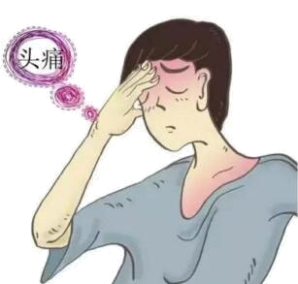
10、清晨眼睑浮肿伴少尿，则提示可能有肾病，下肢水肿伴气喘或有可能是心脏病。眼睑结合膜苍白提示可能患了贫血。
11、口腔的味道：口臭可能是口腔清洁不好、牙周病、胃或肝出现了问题。口中有氨味伴少尿要注意肾脏的疾病。
12、长期低热、贫血、无力要注意一些全身性疾病，如同时伴有局部或全身淋巴结肿大要注意淋巴瘤，如伴骨痛或鼻出血等要考虑白血病。

